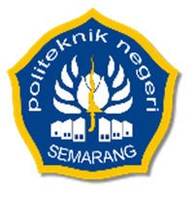
POLITEKNIK NEGERI SEMARANG
JURUSAN TEKNIK ELEKTRO
PROGRAM STUDI STR TEKNOLOGI REKAYASA KOMPUTER

JOBSHEET 04:
TEKNIK ANALISIS POSE & GEOMETRI TUBUH PADA GAMBAR

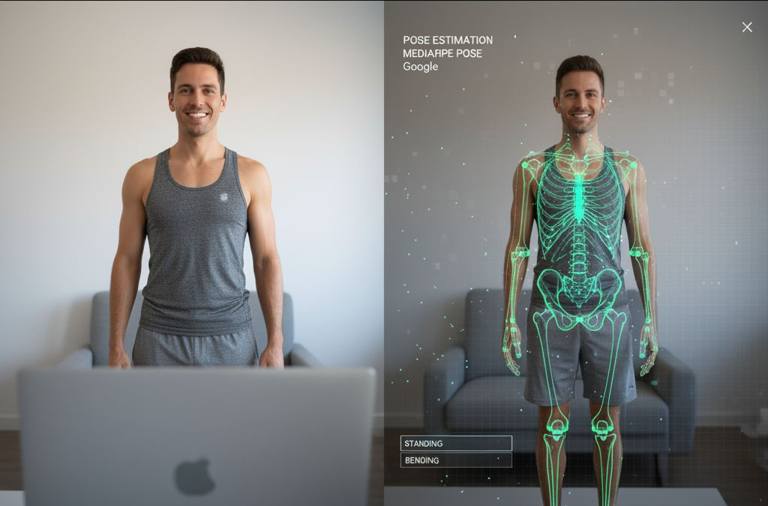
Dosen:
Ir. Prayitno, S.ST., M.T., Ph.D.
Nama Mahasiswa : ____________________
NIM Mahasiswa : ____________________

Tahun Akademik 2025

Jobsheet ini membahas penerapan teknologi Computer Vision untuk mengenali dan menganalisis pose serta gestur tubuh manusia menggunakan MediaPipe dan cvzone pada bahasa pemrograman Python. Melalui enam kegiatan praktikum yang dijalankan secara lokal di komputer, mahasiswa akan mempelajari tahapan mulai dari akuisisi citra kamera, deteksi landmark tubuh, wajah, dan tangan, hingga penerapan analisis geometri untuk menghitung sudut, mengenali gestur, serta membuat sistem penghitung aktivitas sederhana. Kegiatan ini bertujuan membekali mahasiswa dengan pemahaman praktis mengenai bagaimana sistem visi komputer dapat digunakan untuk interpretasi gerakan manusia secara real-time.
- Tujuan Instruksional Khusus
Setelah menyelesaikan praktikum ini, mahasiswa diharapkan mampu untuk:
  - Mengoperasikan kamera komputer dan melakukan akuisisi citra secara real-time menggunakan Python dan OpenCV.
  - Menerapkan deteksi pose tubuh manusia menggunakan modul Pose Estimation dari cvzone berbasis MediaPipe.
  - Menghitung sudut dan rasio geometri tubuh dari data landmark yang dihasilkan oleh deteksi pose.
  - Melakukan deteksi wajah serta mengidentifikasi perubahan ekspresi sederhana, seperti kedipan mata, menggunakan Face Mesh.
  - Menerapkan deteksi tangan dan mengenali jumlah jari yang terangkat menggunakan modul Hand Tracking.
  - Mendesain sistem sederhana untuk mengenali gestur tangan, seperti Thumbs Up, OK, dan Rock–Paper–Scissors, berdasarkan relasi antar landmark.
  - Mengembangkan sistem penghitung aktivitas tubuh, seperti squat dan push-up, menggunakan kombinasi analisis pose, geometri, dan logika kondisi.
  - Mengintegrasikan hasil deteksi pose, face, dan hand landmark ke dalam aplikasi sederhana berbasis Python yang dapat dijalankan secara lokal.
  - Menyusun laporan praktikum yang menjelaskan tahapan implementasi, hasil pengujian, serta analisis fungsional dari sistem yang telah dibuat.

- Alat dan Bahan
Untuk melaksanakan enam praktikum pada topik Pose Estimation dan Gesture Recognition berbasis cvzone dan MediaPipe, diperlukan perangkat keras serta perangkat lunak yang mendukung komputasi visual secara real-time. Tabel berikut menjelaskan secara rinci alat dan bahan yang digunakan selama kegiatan praktikum.
No. | Jenis | Nama / Spesifikasi | Keterangan / Fungsi
1 | Perangkat Keras
1.1 | Laptop / Komputer | Prosesor minimal Intel Core i3 / AMD  Ryzen 3, RAM ≥ 8 GB, OS Windows  10/11, Linux, atau macOS | Sebagai perangkat utama untuk menjalankan program dan pengolahan citra.
1.2 | Kamera / Webcam | Resolusi minimal 720p (HD), internal atau eksternal (USB) | Digunakan untuk akuisisi citra dan video secara real-time.
1.3 | Perangkat Input | Keyboard dan mouse | Untuk memberikan perintah serta interaksi dengan program Python.
1.4 | Perangkat  Penyimpanan | Kapasitas kosong minimal 5 GB | Menyimpan file kode, hasil tangkapan gambar, dan laporan praktikum.
2 | Perangkat Lunak
No. | Jenis | Nama / Spesifikasi | Keterangan / Fungsi
2.1 | Python | Versi 3.10 atau lebih baru | Bahasa pemrograman utama untuk  implementasi sistem visi komputer.
2.2 | Visual Studio  Code / PyCharm | IDE untuk pengembangan Python | Lingkungan pengembangan terintegrasi untuk menulis dan menjalankan kode.
2.3 | OpenCV (opencvpython) | Library pengolahan citra dan video | Digunakan untuk membaca, menampilkan, dan memproses frame kamera.
2.4 | cvzone | Antarmuka pembungkus (wrapper) untuk  OpenCV dan MediaPipe | Mempermudah implementasi deteksi pose, wajah, dan tangan.
2.5 | MediaPipe | Framework machine learning untuk deteksi landmark tubuh | Menyediakan model deteksi pose, wajah, dan tangan secara real-time.
2.6 | NumPy | Library perhitungan matematis | Digunakan untuk menghitung  jarak, sudut, dan rasio antar titik landmark.
2.7 | Terminal /  Command Prompt | Lingkungan perintah sistem | Digunakan untuk instalasi paket dan eksekusi program.
3 | Data dan  Lingkungan Uji
3.1 | Data video  (opsional) | File .mp4 atau .avi | Alternatif sumber data apabila kamera tidak tersedia.
3.2 | Ruang uji praktikum | Area dengan pencahayaan cukup dan latar belakang sederhana | Menjamin hasil deteksi stabil dan bebas gangguan bayangan.

- Dasar Teori
Bayangkan suatu pagi Anda berdiri di depan kamera laptop, dan komputer di hadapan Anda bukan sekadar melihat “orang” di layar, tetapi benar-benar memahami bahwa yang ia lihat adalah tubuh manusia dengan struktur yang kompleks: kepala, bahu, siku, lutut, hingga pergelangan kaki. Ia bisa mengenali kapan Anda berdiri, menunduk, atau melompat. Kemampuan ini lahir dari konsep pose estimation, sebuah algoritma yang memungkinkan komputer menafsirkan posisi tubuh manusia dari gambar atau video. Salah satu framework yang paling populer dan efisien dalam bidang ini adalah MediaPipe Pose, buatan Google, yang dapat mendeteksi dan melacak gerakan tubuh manusia secara real-time bahkan dengan perangkat keras sederhana seperti webcam atau kamera ponsel.
MediaPipe bekerja layaknya seorang pelukis digital yang menggambar ulang kerangka tubuh manusia dengan menyambungkan 33 titik koordinat penting. Setiap titik direpresentasikan sebagai:
= ( , , , ), = 1,2, … ,33
di mana , , adalah koordinat posisi tubuh dalam ruang ter-normalisasi, dan ∈ [0,1] adalah tingkat kepercayaan (visibility) terhadap deteksi titik tersebut. Dengan menghubungkan antar titik — misalnya antara bahu, siku, dan pergelangan tangan — MediaPipe membentuk pose skeleton, yaitu model geometri tubuh yang dapat bergerak mengikuti setiap gerakan manusia. Struktur ini memungkinkan sistem untuk menganalisis postur, menghitung sudut, dan mendeteksi perubahan gerakan secara matematis.
Secara teoretis, masalah pose estimation dapat diformalkan sebagai pemetaan fungsi dari gambar ke posisi titik-titik tubuh. Kita definisikan fungsi:
: ℝ × × → ℝ ×
Dengan , adalah dimensi citra (tinggi dan lebar), 3 menunjukkan kanal RGB, jumlah landmark (33 untuk MediaPipe), dan dimensi spasial (biasanya 2D atau 3D). Tujuan dari model dengan parameter θ ini adalah memprediksi koordinat landmark:
= ( ) = , , … ,
di mana setiap = ( , , ̂ ).
Masalah ini termasuk dalam kategori regresi multivariabel kontinu, karena model tidak mengklasifikasikan citra ke label diskrit (seperti “orang duduk” atau “berdiri”), melainkan memperkirakan nilai koordinat numerik kontinu. Proses pelatihannya dilakukan dengan meminimalkan fungsi kerugian (loss function) berbasis jarak, misalnya Mean Squared Error (MSE):
1
( ) = . −
di mana memberikan bobot lebih besar pada landmark yang terlihat jelas. Dengan kata lain, model belajar agar posisi prediksi sedekat mungkin dengan posisi sebenarnya .
Beberapa model lain seperti OpenPose atau HRNet tidak langsung memprediksi koordinat, melainkan menghasilkan peta probabilitas (heatmap) untuk setiap titik tubuh:
( ) = { , , … , }, ∈ [0,1] ×
di mana ( , ) menyatakan probabilitas bahwa landmark ke- berada pada posisi( , ). Dari heatmap ini, posisi landmark diperoleh dengan:
, = max ( , )
( , )
atau dengan pendekatan soft-argmax:
, = ( , ) . ( , )
,
Pendekatan ini masih tergolong regresi probabilistik, namun dilakukan pada ruang spasial dua dimensi.
Selain koordinat, MediaPipe juga memperkirakan visibility score = ( ), yang secara konseptual dapat dianggap sebagai binary classification untuk memutuskan apakah titik tubuh tampak atau tertutup.
Begitu posisi titik-titik tubuh diketahui, langkah berikutnya adalah menghubungkan antar titik untuk menghitung vektor dan sudut sendi. Misalnya, sudut di lutut kiri dapat dihitung dari tiga titik: pinggul ( ), lutut ( ), dan pergelangan kaki ( ). Dua vektor yang terbentuk adalah:
= − , = −
dan sudut di lutut ( ) dihitung menggunakan rumus dot product:
.
= cos ()
‖ ‖ . ‖ ‖
Nilai inilah yang sering menjadi dasar dalam aplikasi-aplikasi praktis seperti squat counter, push-up tracker, atau posture monitor. Untuk menjaga kestabilan nilai, sering digunakan teknik moving average:
1
̅ =
sehingga perubahan mendadak akibat noise dapat teredam. Selain itu, perbedaan ukuran tubuh antar individu diatasi dengan normalisasi skala, misalnya menggunakan rasio jarak bahu–pinggul sebagai pembagi panjang segmen tubuh lain.
Teknologi ini telah diaplikasikan secara luas di berbagai bidang. Dalam dunia medis, Park et al. (2024) menunjukkan pada studi “Biomechanical Posture Analysis in Healthy Adults using MediaPipe Pose” (PMC11086111) bahwa model ini efektif untuk rehabilitasi pasien tanpa memerlukan sensor fisik tambahan. Di bidang analisis gait, Kyeong et al. (2023) berhasil menggunakan MediaPipe untuk mendeteksi fase heel-strike dan toe-off dari cara berjalan pasien (PMC10384445). Dalam ergonomi industri, riset terbaru di ACM Digital Library (2024) memanfaatkan estimasi pose untuk mengukur risiko cedera pekerja dari sudut punggung dan lutut. Bahkan dalam kehidupan sehari-hari, aplikasi seperti PoseTrack telah digunakan untuk memantau postur duduk di depan komputer menggunakan Raspberry Pi, sementara penelitian “Validation of the Google MediaPipe Hand” (ScienceDirect, 2024) menegaskan akurasi tinggi deteksi gerakan jari pada rehabilitasi tangan. Semua penelitian ini menunjukkan bahwa pose estimation bukan sekadar eksperimen laboratorium, tetapi telah menjadi teknologi nyata yang menjembatani dunia digital dan tubuh manusia.
Dengan demikian, pose estimation pada dasarnya adalah masalah regresi spasial multivariabel, dengan tambahan elemen klasifikasi untuk menilai kehadiran atau kepercayaan tiap titik tubuh. Model seperti MediaPipe menggabungkan konsep computer vision, geometri, dan machine learning agar komputer dapat “memahami” tubuh manusia secara matematis — bukan hanya mengenali siapa Anda, tetapi juga bagaimana Anda bergerak. Dalam konteks yang lebih sederhana:
- Jika image classification bertanya “gambar ini menggambarkan apa?”,
- maka pose estimation bertanya “di mana bagian-bagian tubuh manusia berada?” Jawaban untuk pertanyaan kedua tidak berupa label tunggal, melainkan sekumpulan koordinat kontinu.
Itulah sebabnya pendekatan yang digunakan bukan softmax classifier, tetapi regression head yang mengestimasi posisi numerik secara langsung dari representasi fitur citra.
Aspek | Jenis Masalah | Luaran | Mengukur Performa
Pose  Estimation  (2D/3D) | Regresi multivariabel kontinu | Koordinat landmark (x, y, z) | Mean Squared Error  (MSE), L1, Smooth-  L1
Heatmap-based Pose | Probabilistic regression / spatial density estimation | Peta probabilitas setiap landmark | Cross-entropy, KLdivergence, Gaussian loss
Visibility /  Confidence | Binary classification  (optional) | Skor kehadiran  titik | Binary cross entropy (BCE)

D. Langkah Praktikum
Persiapan Lingkungan (sekali saja)
- Python 3.10–3.12 terpasang.
- (Opsional tapi dianjurkan) buat venv:
python -m venv .venv
# Windows
.venv\Scripts\activate # macOS/Linux source .venv/bin/activate
- Instal paket:
pip install mediapipe==0.10.14 opencv-python numpy
- Jika kamera tidak muncul, coba ganti cv2.VideoCapture(0) menjadi 1 atau 2. Tombol umum: tekan q untuk keluar jendela.

Praktikum D1 — Inisialisasi Kamera dan Akuisisi Citra
Tujuan:
Mahasiswa mampu menginisialisasi kamera dan menampilkan citra secara real-time sebagai dasar untuk pengolahan visual selanjutnya.
Deskripsi:
Praktikum ini merupakan tahap awal dalam mengenal sistem visi komputer. Mahasiswa akan belajar membuka perangkat kamera, menampilkan citra secara berkelanjutan, serta memastikan bahwa perangkat keras dan perangkat lunak dapat berkomunikasi dengan baik. Proses ini menjadi fondasi bagi semua eksperimen berikutnya yang menggunakan aliran video sebagai input utama.
Langkah:
- Jalankan skrip Python menggunakan pustaka opencv-python.
- Inisialisasi kamera dengan cv2.VideoCapture(0).
- Baca setiap frame dan tampilkan di jendela preview.
- Ukur frame per second (FPS) untuk menilai kelancaran akuisisi video.
- Tekan tombol q untuk menghentikan proses.
Indikator Keberhasilan:
Citra tampil dengan stabil, FPS berada di atas 10, dan proses dapat dihentikan dengan perintah keluar tanpa error.

import cv2, time
cap = cv2.VideoCapture(0) if not cap.isOpened():
raise RuntimeError("Kamera tidak bisa dibuka. Coba index 1/2.")
frames, t0 = 0, time.time() while True:
ok, frame = cap.read() if not ok: break frames += 1 if time.time() - t0 >= 1.0:
cv2.setWindowTitle("Preview", f"Preview (FPS ~ {frames})") frames, t0 = 0, time.time() cv2.imshow("Preview", frame)
if cv2.waitKey(1) & 0xFF == ord('q'): break

cap.release() cv2.destroyAllWindows()

Praktikum D2 — Deteksi Pose dan Analisis Sudut Tubuh
Tujuan:
Mahasiswa mampu menerapkan pose estimation menggunakan MediaPipe dan menghitung sudut sendi tertentu, misalnya sudut lutut.
Deskripsi:
MediaPipe Pose menyediakan 33 landmark tubuh yang dapat digunakan untuk menganalisis posisi dan orientasi manusia. Dalam praktikum ini, mahasiswa akan mengimplementasikan algoritma deteksi pose dan menghitung sudut sendi berdasarkan koordinat tiga titik utama tubuh menggunakan prinsip geometri vektor. Model penanda pose melacak 33 lokasi penanda tubuh, yang mewakili perkiraan lokasi bagian tubuh berikut:
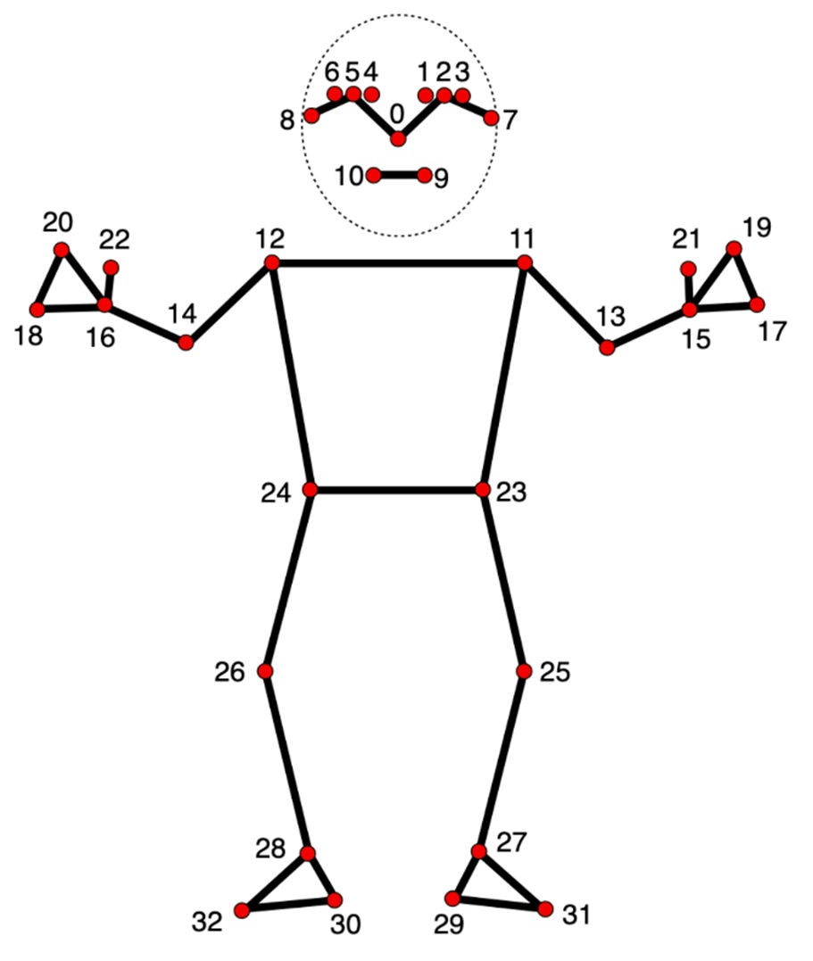
- - nose
- - left eye (inner)
- - left eye
- - left eye (outer)
- - right eye (inner)
- - right eye

6 - right eye (outer)
- - left ear
- - right ear
- - mouth (left)
- - mouth (right)
- - left shoulder
- - right shoulder
- - left elbow
- - right elbow
- - left wrist
- - right wrist
- - left pinky
- - right pinky
- - left index
- - right index
- - left thumb
- - right thumb
- - left hip
- - right hip
- - left knee
- - right knee
- - left ankle
- - right ankle
- - left heel
- - right heel

31 - left foot index 32 - right foot index
Langkah:
- Gunakan modul mediapipe.solutions.pose untuk mendeteksi pose.
- Tentukan titik referensi (misalnya pinggul, lutut, dan pergelangan kaki).
- Hitung sudut di lutut menggunakan rumus dot product:
θ=cos− −1((A−B)⋅(C−B)∥A−B∥∥C−B∥)\theta = \cos^{-1} \left( \frac{(A-B)\cdot(C-
B)}{\|A-B\|\|C-B\|} \right)θ=cos−1(∥A−B∥∥C−B∥(A−B)⋅(C−B))
- Tampilkan hasil deteksi kerangka dan nilai sudut di layar secara real-time.
- Uji sistem dengan melakukan gerakan berdiri dan jongkok.
Indikator Keberhasilan:
Kerangka tubuh terdeteksi dengan baik dan nilai sudut berubah sesuai pergerakan.
01: import cv2, numpy as np
02: from cvzone.PoseModule import PoseDetector
03:
04: cap = cv2.VideoCapture(0) 05: if not cap.isOpened():
06: raise RuntimeError("Kamera tidak bisa dibuka.")
07:
08: detector = PoseDetector(staticMode=False, modelComplexity=1, 09: enableSegmentation=False, detectionCon=0.5, trackCon=0.5)
10:
11: while True:
12: # Tangkap setiap frame dari webcam 13: success, img = cap.read()
14:
15: # Temukan pose manusia dalam frame 16: img = detector.findPose(img)
17:
18: # Temukan landmark, bounding box, dan pusat tubuh dalam frame 19: # Set draw=True untuk menggambar landmark dan bounding box pada gambar
20: lmList, bboxInfo = detector.findPosition(img, draw=True, bboxWithHands=False)
21:
22: # Periksa apakah ada landmark tubuh yang terdeteksi
23: if lmList:
24: # Dapatkan pusat bounding box di sekitar tubuh
25: center = bboxInfo["center"]
26:
27: # Gambar lingkaran di pusat bounding box
28: cv2.circle(img, center, 5, (255, 0, 255), cv2.FILLED)
29:
30: # Hitung jarak antara landmark 11 dan 15 dan gambarkan pada gambar
31: length, img, info = detector.findDistance(lmList[11][0:2],
32: lmList[15][0:2],
33: img=img,
34: color=(255, 0, 0),
35: scale=10)
36:
37: # Hitung sudut antara landmark 11, 13, dan 15 dan gambarkan pada gambar
38: angle, img = detector.findAngle(lmList[11][0:2],
39: lmList[13][0:2],
40: lmList[15][0:2],
41: img=img,
42: color=(0, 0, 255),
43: scale=10)
44:
45: # Periksa apakah sudut mendekati 50 derajat dengan offset 10
46: isCloseAngle50 = detector.angleCheck(myAngle=angle,
47: targetAngle=50,
48: offset=10)
49:
50: # Cetak hasil pemeriksaan sudut 51: print(isCloseAngle50)
52:
53: cv2.imshow("Pose + Angle ", img)
54: if cv2.waitKey(1) & 0xFF == ord('q'): break
55:
56: cap.release()
57: cv2.destroyAllWindows() 58:

Praktikum D3 — Deteksi Wajah dan Analisis Kedipan Mata
Tujuan:
Mahasiswa mampu mendeteksi wajah menggunakan MediaPipe Face Mesh dan mengukur perubahan jarak antar landmark mata untuk mendeteksi kedipan.
Deskripsi:
Face Mesh memetakan 468 titik pada wajah, termasuk titik di sekitar mata. Praktikum ini memperkenalkan konsep Eye Aspect Ratio (EAR), yaitu rasio antara jarak vertikal dan horizontal mata yang digunakan untuk menentukan apakah mata dalam kondisi terbuka atau tertutup.

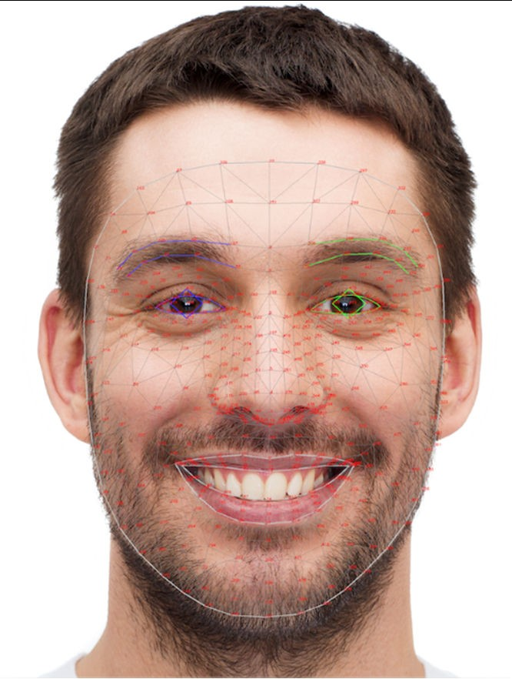 | Alis (Brow)  - 1 - browDownLe (Alis Kiri Bawah)  - 2 - browDownRight (Alis Kanan Bawah)  - 3 - browInnerUp (Alis Tengah Naik)  - 4 - browOuterUpLe (Alis Luar Kiri Naik)  - 5 - browOuterUpRight (Alis Luar Kanan Naik)  Pipi (Cheek)  - 6 - cheekPu (Pipi Menggembung)  - 7 - cheekSquintLe (Pipi Kiri Menyipit)  - 8 - cheekSquintRight (Pipi Kanan Menyipit)  Mata (Eye)  - 9 - eyeBlinkLe (Mata Kiri Berkedip)  - 10 - eyeBlinkRight (Mata Kanan Berkedip)  - 11 - eyeLookDownLe (Mata Kiri Melihat Bawah)  - 12 - eyeLookDownRight (Mata Kanan Melihat Bawah)  - 13 - eyeLookInLe (Mata Kiri Melirik ke Dalam)  - 14 - eyeLookInRight (Mata Kanan Melirik ke Dalam)  - 15 - eyeLookOutLe (Mata Kiri Melirik ke Luar)  - 16 - eyeLookOutRight (Mata Kanan Melirik ke Luar)  - 17 - eyeLookUpLe (Mata Kiri Melihat Atas)  - 18 - eyeLookUpRight (Mata Kanan Melihat Atas)  - 19 - eyeSquintLe (Mata Kiri Menyipit)  - 20 - eyeSquintRight (Mata Kanan Menyipit)  - 21 - eyeWideLe (Mata Kiri Melebar)  - 22 - eyeWideRight (Mata Kanan Melebar)  Rahang (Jaw)  - 23 - jawForward (Rahang Maju)  - 24 - jawLe (Rahang Geser Kiri)  - 25 - jawOpen (Rahang Terbuka)  - 26 - jawRight (Rahang Geser Kanan)  Mulut (Mouth)  - 27 - mouthClose (Mulut Tertutup)  - 28 - mouthDimpleLe (Lesung Pipi Kiri)  - 29 - mouthDimpleRight (Lesung Pipi Kanan)  - 30 - mouthFrownLe (Cemberut Kiri)  - 31 - mouthFrownRight (Cemberut Kanan)  - 32 - mouthFunnel (Mulut Bentuk Corong)  - 33 - mouthLe (Mulut Geser Kiri)  - 34 - mouthLowerDownLe (Bibir Bawah Kiri Turun)  - 35 - mouthLowerDownRight (Bibir Bawah Kanan Turun)
- 36 - mouthPressLe (Bibir Kiri Menekan)
- 37 - mouthPressRight (Bibir Kanan Menekan)
- 38 - mouthPucker (Mulut Monyong)
- 39 - mouthRight (Mulut Geser Kanan)
- 40 - mouthRollLower (Bibir Bawah Menggulung)
- 41 - mouthRollUpper (Bibir Atas Menggulung)
- 42 - mouthShrugLower (Bibir Bawah Mengangkat Bahu)
- 43 - mouthShrugUpper (Bibir Atas Mengangkat Bahu)
- 44 - mouthSmileLe (Senyum Kiri)
- 45 - mouthSmileRight (Senyum Kanan)
- 46 - mouthStretchLe (Mulut Kiri Meregang)
- 47 - mouthStretchRight (Mulut Kanan Meregang)
- 48 - mouthUpperUpLe (Bibir Atas Kiri Naik)
- 49 - mouthUpperUpRight (Bibir Atas Kanan Naik) Hidung dan Lidah (Nose & Tongue)
- 50 - noseSneerLe (Hidung Kiri Mengerut/Mencibir)
- 51 - noseSneerRight (Hidung Kanan Mengerut/Mencibir)
- 52 - tongueOut (Lidah Keluar)

Langkah:
- Gunakan modul mediapipe.solutions.face_mesh.
- Ambil koordinat beberapa landmark mata (misalnya 33, 133, 145, dan 159).
- Hitung Eye Aspect Ratio (EAR):
EAR=dvertikaldhorizontalEAR =
\frac{d_{vertikal}}{d_{horizontal}}EAR=dhorizontaldvertikal
- Tampilkan nilai EAR di layar; nilai menurun saat mata tertutup.
- Implementasikan ambang batas untuk mendeteksi kedipan otomatis.
Indikator Keberhasilan:
Sistem mampu menampilkan wajah dengan titik landmark yang stabil dan mendeteksi perubahan nilai EAR secara akurat saat mata berkedip.

01: import cv2, numpy as np
02: from cvzone.FaceMeshModule import FaceMeshDetector
03:
04: # Indeks mata kiri (contoh): vertikal (159,145), horizontal (33,133)
05: L_TOP, L_BOTTOM, L_LEFT, L_RIGHT = 159, 145, 33, 133
06:
07: def dist(p1, p2): return np.linalg.norm(np.array(p1) - np.array(p2))
08:
09: cap = cv2.VideoCapture(0) 10: if not cap.isOpened():
11: raise RuntimeError("Kamera tidak bisa dibuka.")
12:
13: # Inisialisasi objek FaceMeshDetector
14: # staticMode: Jika True, deteksi hanya terjadi sekali; jika False, setiap frame
15: # maxFaces: Jumlah maksimum wajah yang dideteksi
16: # minDetectionCon: Ambang kepercayaan deteksi minimum
17: # minTrackCon: Ambang kepercayaan pelacakan minimum 18: detector = FaceMeshDetector(staticMode=False, maxFaces=2, minDetectionCon=0.5, minTrackCon=0.5)
19:
20: # Variabel untuk menghitung kedipan sederhana
21: blink_count = 0
22: closed_frames = 0
23: CLOSED_FRAMES_THRESHOLD = 3 # jumlah frame berturut-turut untuk dianggap kedipan
24: EYE_AR_THRESHOLD = 0.20 # ambang Eye Aspect Ratio (EAR) untuk menilai mata tertutup 25: is_closed = False
26:
27: while True:
28: ok, img = cap.read()
29: if not ok: break
30: img, faces = detector.findFaceMesh(img, draw=True)
31: if faces:
32: face = faces[0] # list of 468 (x,y)
33: v = dist(face[L_TOP], face[L_BOTTOM])
34: h = dist(face[L_LEFT], face[L_RIGHT])
35: ear = v / (h + 1e-8)
36: cv2.putText(img, f"EAR(L): {ear:.3f}", (20,40),
37: cv2.FONT_HERSHEY_SIMPLEX, 0.9, (0,255,255), 2)
38:
39: # Contoh ambang kedipan sederhana dan logika counter: 40: # jika EAR < EYE_AR_THRESHOLD selama CLOSED_FRAMES_THRESHOLD frame -> hitung kedipan
41: if ear < EYE_AR_THRESHOLD:
42: closed_frames += 1
43: if closed_frames >= CLOSED_FRAMES_THRESHOLD and not is_closed:
44: blink_count += 1
45: is_closed = True
46: else:
47: closed_frames = 0
48: is_closed = False
49:
50: # Tampilkan jumlah kedipan pada frame
51: cv2.putText(img, f"Blink: {blink_count}", (20,70),
52: cv2.FONT_HERSHEY_SIMPLEX, 0.9, (0,255,0), 2)
53:
54: cv2.imshow("FaceMesh + EAR", img)
55: if cv2.waitKey(1) & 0xFF == ord('q'): break
56:
57: cap.release()
58: cv2.destroyAllWindows() 59:

Praktikum D4 — Deteksi Tangan dan Penghitungan Jumlah Jari
Tujuan:
Mahasiswa mampu mendeteksi tangan manusia dan menghitung jumlah jari yang terangkat menggunakan landmark tangan dari MediaPipe.
Deskripsi:
MediaPipe Hands mendeteksi 21 landmark pada setiap tangan. Berdasarkan hubungan antara ujung jari (tip) dan sendi bawahnya (PIP), dapat ditentukan apakah jari tersebut dalam posisi terangkat atau tidak. Pendekatan ini digunakan untuk menghitung jumlah jari terbuka.
Langkah:
- Gunakan mediapipe.solutions.hands untuk memperoleh koordinat landmark.
- Bandingkan posisi tip (ujung jari) terhadap PIP (sendi bawah) berdasarkan sumbu vertikal (y).
- Tentukan logika sederhana: jika ytip<ypipy_{tip} < y_{pip}ytip<ypip, maka jari dianggap terangkat.
- Tampilkan jumlah jari yang terangkat di layar.
- Uji sistem dengan berbagai kombinasi jumlah jari.
Indikator Keberhasilan:
Jumlah jari yang terangkat terdeteksi dengan benar (akurasi >80%) pada berbagai kondisi pencahayaan.
01: import cv2
02: from cvzone.HandTrackingModule import HandDetector
03:
04: cap = cv2.VideoCapture(0) 05: if not cap.isOpened():
06: raise RuntimeError("Kamera tidak bisa dibuka.")
07:
08: detector = HandDetector(staticMode=False, maxHands=1, modelComplexity=1,
09: detectionCon=0.5, minTrackCon=0.5)
10:
11: while True:
12: ok, img = cap.read()
13: if not ok: break
14: hands, img = detector.findHands(img, draw=True, flipType=True) # flipType untuk mirror UI
15: if hands:
16: hand = hands[0] # dict berisi "lmList", "bbox", dll.
17: fingers = detector.fingersUp(hand) # list panjang 5 berisi 0/1
18: count = sum(fingers)
19: cv2.putText(img, f"Fingers: {count} {fingers}", (20,40),
20: cv2.FONT_HERSHEY_SIMPLEX, 0.9, (0,255,0), 2)
21:
22: cv2.imshow("Hands + Fingers", img)
23: if cv2.waitKey(1) & 0xFF == ord('q'): break
24:
25: cap.release()
26: cv2.destroyAllWindows() 27:

Praktikum D5 — Pengenalan Gestur Tangan (Hand Gesture Recognition)
Tujuan:
Mahasiswa mampu mengenali gestur tangan sederhana berdasarkan hubungan geometris antar landmark.
Deskripsi:
Gestur tangan merupakan salah satu bentuk komunikasi nonverbal yang dapat diterjemahkan oleh sistem visi komputer. Dalam praktikum ini, mahasiswa akan merancang aturan geometris untuk mengenali gestur dasar seperti “Thumbs Up”, “OK”, dan “Rock–Paper– Scissors”.
Langkah:
- Gunakan landmark kunci seperti ujung ibu jari (4), ujung telunjuk (8), pergelangan tangan (0), dan lainnya.
- Definisikan kriteria masing-masing gestur, misalnya:
  - OK: jarak antara ujung ibu jari dan telunjuk < ambang tertentu. o Thumbs Up: ibu jari mengarah ke atas dan jauh dari pergelangan.
  - Rock/Paper/Scissors: menggunakan rata-rata jarak ujung jari ke pergelangan.
- Tampilkan label gestur yang dikenali pada jendela kamera.
- Uji dengan beberapa posisi tangan.
Indikator Keberhasilan:
Sistem dapat mengenali minimal tiga jenis gestur tangan dengan akurasi yang konsisten dan respons waktu <0.3 detik per frame.
01: import cv2, numpy as np
02: from cvzone.HandTrackingModule import HandDetector
03:
04: def dist(a,b): return np.linalg.norm(np.array(a)-np.array(b))
05:
06: def classify_gesture(hand):
07: # hand["lmList"] berisi 21 titik (x,y,z) dalam piksel saat flipType=True
08: lm = hand["lmList"]
09: wrist = np.array(lm[0][:2])
10: thumb_tip = np.array(lm[4][:2])
11: index_tip = np.array(lm[8][:2])
12: middle_tip = np.array(lm[12][:2])
13: ring_tip = np.array(lm[16][:2])
14: pinky_tip = np.array(lm[20][:2])
15: # Heuristik jarak relatif
16: r_mean = np.mean([dist(index_tip,wrist), dist(middle_tip,wrist), 17: dist(ring_tip,wrist), dist(pinky_tip,wrist), dist(thumb_tip,wrist)])
18: # Aturan:
19: if dist(thumb_tip, index_tip) < 35: return "OK"
20: # Thumbs up: ibu jari tinggi (y kecil), dan jauh dari wrist
21: if (thumb_tip[1] < wrist[1]-40) and (dist(thumb_tip, wrist) > 0.8*dist(index_tip, wrist)):
22: return "THUMBS_UP"
23: if r_mean < 120: return "ROCK"
24: if r_mean > 200: return "PAPER"
25: if dist(index_tip,wrist)>180 and dist(middle_tip,wrist)>180 and \
26: dist(ring_tip,wrist)<160 and dist(pinky_tip,wrist)<160:
27: return "SCISSORS" 28: return "UNKNOWN"
29:
30: cap = cv2.VideoCapture(0) 31: if not cap.isOpened():
32: raise RuntimeError("Kamera tidak bisa dibuka.")
33:
34: detector = HandDetector(staticMode=False, maxHands=1, modelComplexity=1,
35: detectionCon=0.5, minTrackCon=0.5)
36:
37: while True:
38: ok, img = cap.read()
39: if not ok: break
40: hands, img = detector.findHands(img, draw=True, flipType=True)
41: if hands:
42: label = classify_gesture(hands[0])
43: cv2.putText(img, f"Gesture: {label}", (20,40),
44: cv2.FONT_HERSHEY_SIMPLEX, 0.9, (0,255,255), 2)
45:
46: cv2.imshow("Hand Gestures (cvzone)", img)
47: if cv2.waitKey(1) & 0xFF == ord('q'): break
48:
49: cap.release()
50: cv2.destroyAllWindows() 51:

Praktikum D6 — Analisis Gerakan Tubuh dan Penghitung Aktivitas
Tujuan:
Mahasiswa mampu membuat sistem penghitung aktivitas fisik (seperti squat dan push-up) menggunakan data landmark pose dan logika kondisi gerakan.
Deskripsi:
Praktikum ini mengintegrasikan kemampuan deteksi pose dengan logika analisis gerakan. Mahasiswa akan menerapkan penghitungan sudut dan rasio jarak untuk mengenali dua posisi utama (naik dan turun), serta menerapkan teknik debounce untuk menghindari penghitungan ganda.
Langkah:
- Gunakan MediaPipe Pose untuk mendeteksi titik tubuh yang relevan.
- Untuk squat: hitung sudut lutut kiri dan kanan, tentukan kondisi up (θ > 160°) dan down (θ < 80°).
- Untuk push-up: gunakan rasio jarak bahu–pergelangan terhadap bahu–pinggul.
- Implementasikan logika transisi down → up sebagai satu repetisi.
- Tampilkan jumlah repetisi dan status posisi di layar secara real-time.
Indikator Keberhasilan:
Sistem mampu menghitung jumlah gerakan dengan kesalahan di bawah 10% untuk 10–20 repetisi.
01: import cv2, numpy as np
02: from collections import deque
03: from cvzone.PoseModule import PoseDetector
04:
05: MODE = "squat" # tekan 'm' untuk toggle ke "pushup"
06: KNEE_DOWN, KNEE_UP = 80, 160 # ambang squat (deg)
07: DOWN_R, UP_R = 0.85, 1.00 # ambang push-up (rasio)
08: SAMPLE_OK = 4 # minimal frame konsisten sebelum ganti state
09:
10: cap = cv2.VideoCapture(0) 11: if not cap.isOpened():
12: raise RuntimeError("Kamera tidak bisa dibuka.")
13:
14: detector = PoseDetector(staticMode=False, modelComplexity=1, 15: enableSegmentation=False, detectionCon=0.5, trackCon=0.5)
16:
17: count, state = 0, "up"
18: debounce = deque(maxlen=6)
19:
20: def ratio_pushup(lm):
21: # gunakan kiri: 11=shoulderL, 15=wristL, 23=hipL
22: sh = np.array(lm[11][1:3])
23: wr = np.array(lm[15][1:3])
24: hp = np.array(lm[23][1:3])
25: return np.linalg.norm(sh - wr) / (np.linalg.norm(sh - hp) + 1e-8)
26:
27: while True:
28: ok, img = cap.read()
29: if not ok: break
30: img = detector.findPose(img, draw=True)
31: lmList, _ = detector.findPosition(img, draw=False) #
[(id,x,y,z,vis), ...] 32: flag = None
33:
34: if lmList:
35: if MODE == "squat":
36: # rata-rata sudut lutut kiri & kanan
37: # angL, _ = detector.findAngle(img, 23, 25, 27, draw=False) 38: # angR, _ = detector.findAngle(img, 24, 26, 28, draw=False)
39: 40:
41: angL, img = detector.findAngle(lmList[23][0:2],
42: lmList[25][0:2],
43: lmList[27][0:2],
44: img=img,
45: color=(0, 0, 255), 46: scale=10)
47:
48: angR, img = detector.findAngle(lmList[24][0:2],
49: lmList[26][0:2],
50: lmList[28][0:2],
51: img=img,
52: color=(0, 255, 0),
53: scale=10)
54:
55: ang = (angL + angR) / 2.0
56: if ang < KNEE_DOWN: flag = "down"
57: elif ang > KNEE_UP: flag = "up"
58: cv2.putText(img, f"Knee: {ang:5.1f}", (20,70),
59: cv2.FONT_HERSHEY_SIMPLEX, 0.8, (0,255,0), 2)
60: else:
61: # push-up: rasio (shoulder–wrist)/(shoulder–hip)
62: r = ratio_pushup(lmList)
63: if r < DOWN_R: flag = "down"
64: elif r > UP_R: flag = "up"
65: cv2.putText(img, f"Ratio: {r:4.2f}", (20,70),
66: cv2.FONT_HERSHEY_SIMPLEX, 0.8, (0,255,255), 2)
67:
68: debounce.append(flag)
69: if debounce.count("down") >= SAMPLE_OK and state == "up":
70: state = "down"
71: if debounce.count("up") >= SAMPLE_OK and state == "down":
72: state = "up"; count += 1
73:
74: cv2.putText(img, f"Mode: {MODE.upper()} Count: {count}", (20,40),
75: cv2.FONT_HERSHEY_SIMPLEX, 0.9, (255,255,255), 2) 76: cv2.putText(img, f"State: {state}", (20,100),
77: cv2.FONT_HERSHEY_SIMPLEX, 0.8, (255,255,255), 2)
78:
79: cv2.imshow("Pose Counter", img)
80: key = cv2.waitKey(1) & 0xFF
81: if key == ord('q'): break 82: if key == ord('m'): MODE = "pushup" if MODE == "squat" else "squat"
83:
84: cap.release()
85: cv2.destroyAllWindows() 86:

- Hasil Praktikum
Lengkapi hasil tabel praktikum berikut:
No | Nama Praktikum | Hasil Praktikum
1 | D1 — Inisialisasi Kamera dan Akuisisi Citra
2 | D2 — Deteksi Pose dan Analisis Sudut Tubuh
3 | D3 — Deteksi Wajah dan Analisis Kedipan Mata
4 | D4 — Deteksi Tangan dan Penghitungan Jumlah Jari
5 | D5 — Pengenalan Gestur Tangan (Hand Gesture Recognition)
6 | D6 — Analisis Gerakan Tubuh dan Penghitung Aktivitas

- Penugasan
- Kumpulkan Laporan Praktikum dari jobsheet ini dalam bentuk Microsoft word sesuai dengan format jobsheet praktikum dan dikumpulkan di web LMS. (JANGAN DALAM BENTUK PDF)
- Kumpulkan luaran kode praktikum dalam bentuk ipynb yang sudah diunggah pada akun github masing-masing. Lampirkan tautan github yang sudah di unggah melalui laman LMS.
- Kesimpulan
Melalui enam kegiatan praktikum yang telah dilaksanakan, mahasiswa memperoleh pemahaman dan keterampilan dasar dalam menerapkan teknologi Computer Vision berbasis MediaPipe dan cvzone.Praktikum diawali dengan penguasaan proses akuisisi citra dari kamera, kemudian dilanjutkan dengan penerapan pose estimation, face mesh, dan hand tracking untuk mengenali struktur tubuh manusia secara digital.
Mahasiswa juga telah mempelajari bagaimana mengubah data landmark menjadi informasi bermakna melalui analisis geometri, seperti perhitungan sudut, jarak, dan rasio. Proses ini kemudian diintegrasikan dalam sistem sederhana untuk mendeteksi gestur tangan serta menghitung aktivitas fisik seperti squat dan push-up.
Keseluruhan kegiatan praktikum membekali mahasiswa dengan kemampuan teknis dalam pengolahan citra real-time, serta memberikan wawasan mengenai bagaimana teknologi machine learning dapat digunakan untuk memahami gerakan dan ekspresi manusia. Dengan penguasaan materi ini, mahasiswa diharapkan mampu mengembangkan aplikasi visi komputer lanjutan yang relevan dengan bidang teknik, kesehatan, industri, maupun sistem interaksi manusia–komputer.

- Daftar Pustaka
- LeCun, Y., Bottou, L., Bengio, Y., & Haffner, P. (1998). Gradient-based learning applied to document recognition. Proceedings of the IEEE, 86(11), 2278–2324.
- Krizhevsky, A., Sutskever, I., & Hinton, G. E. (2012). ImageNet classification with deep convolutional neural networks. Advances in Neural Information Processing Systems.
- Simonyan, K., & Zisserman, A. (2014). Very Deep Convolutional Networks for LargeScale Image Recognition. arXiv:1409.1556.
- Szegedy, C., et al. (2015). Going deeper with convolutions. IEEE Conference on Computer Vision and Pattern Recognition.
- He, K., Zhang, X., Ren, S., & Sun, J. (2016). Deep residual learning for image recognition. IEEE Conference on Computer Vision and Pattern Recognition.
- Huang, G., Liu, Z., Van Der Maaten, L., & Weinberger, K. Q. (2017). Densely connected convolutional networks. IEEE CVPR.
- Tan, M., & Le, Q. V. (2019). EfficientNet: Rethinking model scaling for convolutional neural networks. ICML.
- Esteva, A., et al. (2017). Dermatologist-level classification of skin cancer with deep neural networks. Nature, 542(7639), 115–118.
- Bojarski, M., et al. (2016). End to End Learning for Self-Driving Cars. arXiv:1604.07316.
- Pedregosa, F., et al. (2011). Scikit-learn: Machine Learning in Python. Journal of Machine Learning Research, 12, 2825–2830.
- Chollet, F. (2015). Keras: Deep Learning for humans. GitHub repository.

